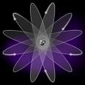
MINISTERIO DE EDUCACIÓN

INSTITUTO FERMÍN NAUDEAU

MATERIA : QUÍMICA

CIBER CUADERNO

ESTUDIANTE: Dagmar RIVERA

PROFESORA : ANA PETIT DE GÓNGORA

TEMAS :

APUNTES TEORICOS 2 BIMESTRES

RESÚMENES Y MAPAS CONCEPTUALES
PRACTICAS Y TALLERES
COMICAS
VOCABULARIO
FECHA DE ENTREGA :

27 DE JULIO DEL 2007

